Studiewijzer verwijderen
- Meld je aan in SOM, kies voor Onderwijs en dan de vestiging. Klik op studiewijzers.
- Ga naar de studiewijzer die je wilt verwijderen en klik op het knopje ‘bewerken’.
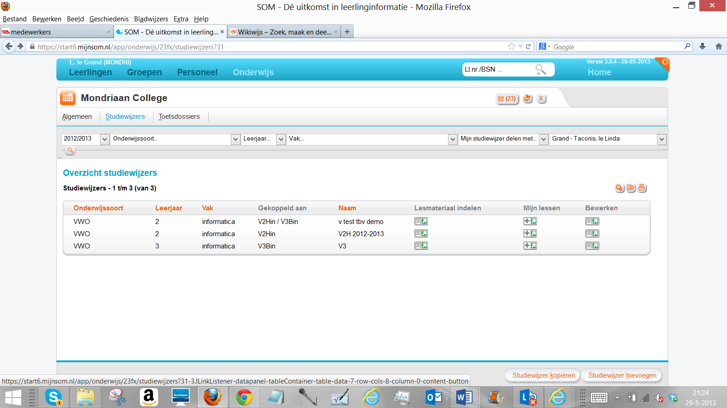
- OPMERKING: denk goed na voor je een studiewijzer verwijdert
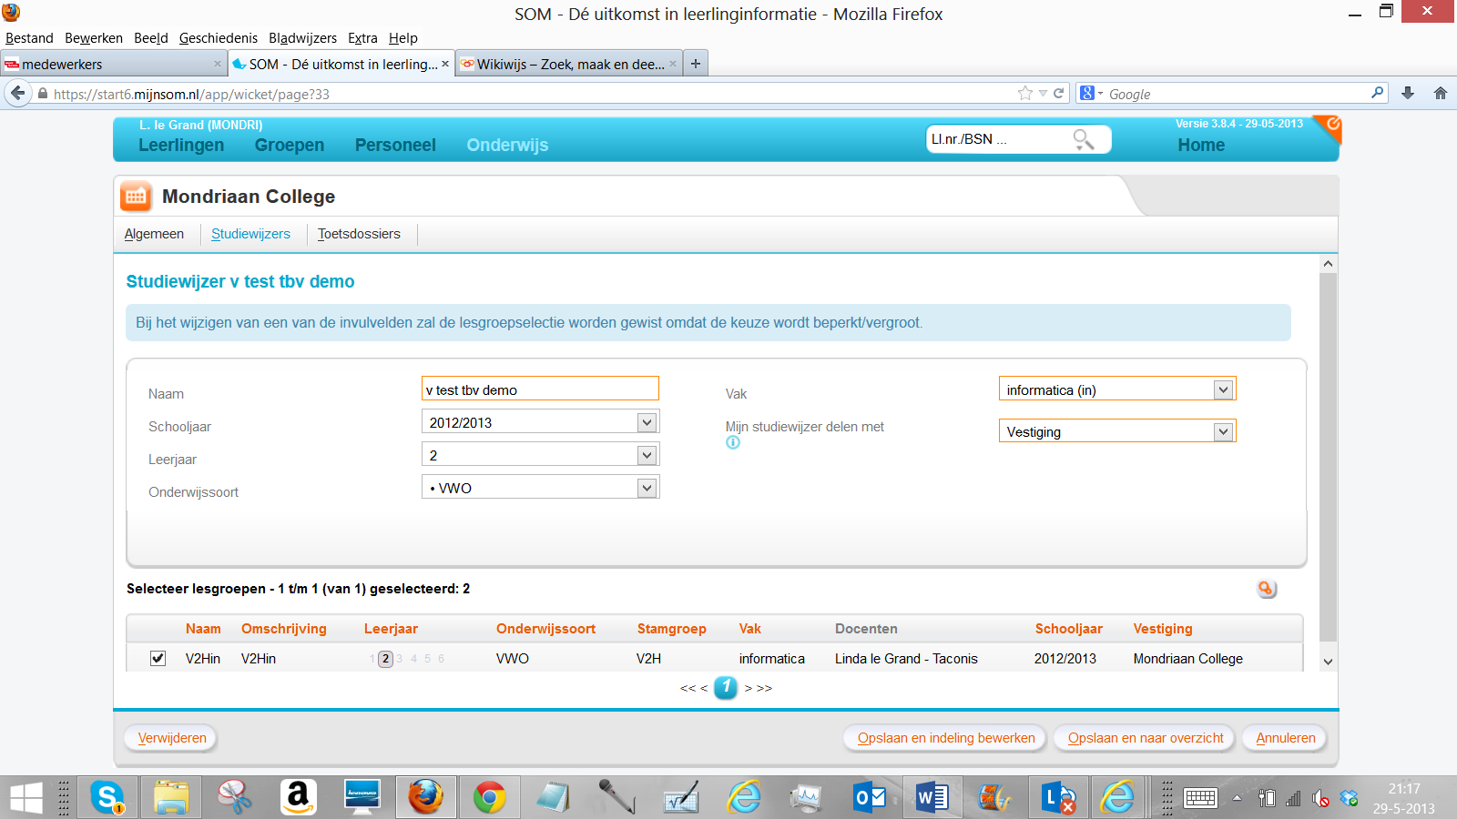
- Klik linksonder op ‘verwijderen’. Je krijgt nu een extra vraag ‘weet u zeker….’ Als je het echt zeker weet klik je op ‘ok’.
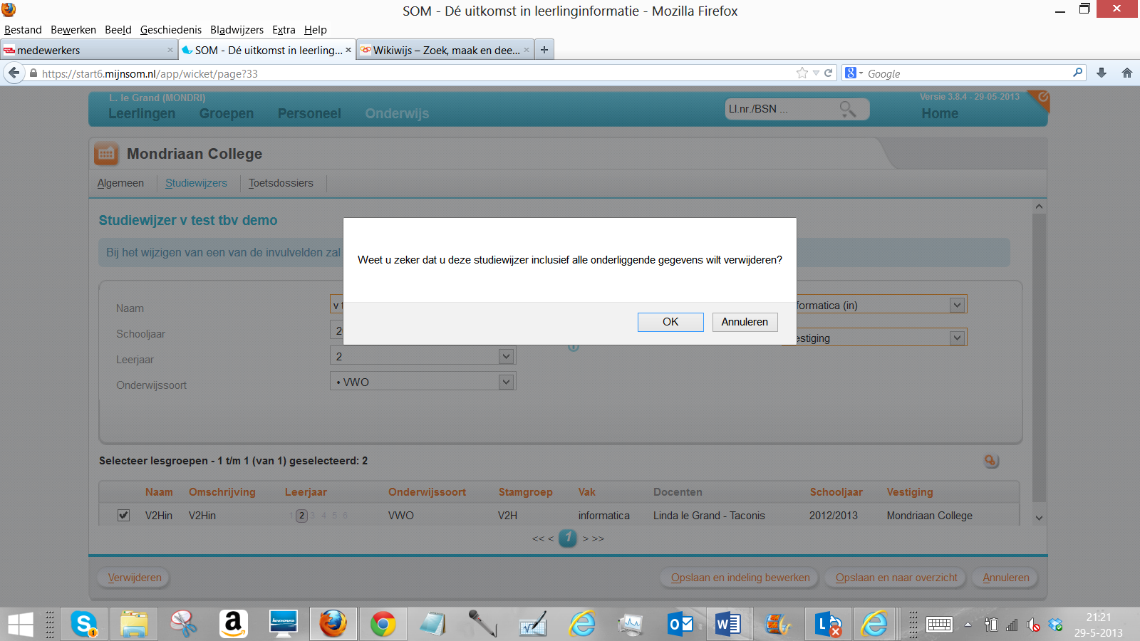
- Na het klikken op ‘ok’ is je studiewijzer verwijderd en kom je terug in het overzichtsscherm.

